TP - Unidad 02

Búsqueda en Archivos Invertidos (Lucene)- Parte C

Ejercicio 1

Crear un proyecto maven con Java 8 y que maneje las siguientes dependencias:

lucene-core, lucene-queryparser y lucene-analyzers-common

Agregar el código de Campus CreateMiniIndex.java

  - ¿Qué tipo de índice maneja Lujcene?
  - ¿Qué es para Lucene un documento?
  - ¿Cuál es la diferencia entre TextField y StringField?
  - ¿A qué se refiere Lucene con las opciones de almacenamiento? ¿Por qué no me permite almacenar en Lucene si el dato proviene de archivo?
  - Decir qué se obtiene en cada uno de los siguientes casos de búsqueda (cambiar el código) y explicar el resultado obtenido. Analizar también el contenido que Lucene devuelve para el documento en cada caso:

Valor | FieldName
- | Probar con un fieldname no existente
1234 | isbn
12 34 | isbn
12 | isbn
leticia | author
leticia gomez | author
Leticia Gomez | author
algoritmos | title
estructura | title
Estructura | title
algoritmos en | title
bla bla | content
bla | content

Ejercicio 2

Como vimos en el ejercicio anterior, para buscar frases no sirve la API QueryTerm. Cambiar:

Query query = new TermQuery(new Term("content", "bla"));

Por

Query query = new PhraseQuery(“fieldName", "word1", "word2", …);
Como se observa PhraseQuery es un API que permite parámetro variable: uno por cada término que forme parte de la frase (secuencia contigua de tokens).

Decir qué se obtiene en cada uno de los siguientes casos de búsqueda de frases (cambiar el código para que esto sea posible) y explicar el resultado obtenido. Analizar también el contenido que Lucene devuelve para el documento en cada caso:

Valor | FieldName
bla bla | content
estructura bla | content
estructura indexada | content
indexada estructura | content

Ejercicio 3

Lucene viene equipado con varias formas de Query. Ya vimos TermQuery y PhraseQuery. Existen otras: TermRangeQuery, BooleanQuery, entre otras.,

Vamos a inspeccionar la búsqueda por rangos. Permite buscar términos pero sin tener que explicitarlos uno por uno, siempre que estos pertenezcan a un mismo rango.

Cambiar:

Query query = new TermQuery(new Term("content", "bla"));

Por

Query query = new TermRangeQuery("fieldName", Izq, Der, Boolean, Boolean );

Donde
Izq: es una instancia de la clase ByteRef que representa un String. El del intervalo izquierdo. Esa instancia puede generarse así: new BytesRef( String)
Der: es una instancia de la clsae ByteRef. El del intervalor derecho
Los últimos 2 booleanos indican si el intervalo es abierto/cerrado a izquierda, y abierto/cerrado a derecha. True significa cerrado.

Decir qué se obtiene en cada uno de los siguientes casos de búsqueda por rango (cambiar el código para que esto sea posible) y explicar el resultado obtenido. Analizar también el contenido que Lucene devuelve para el documento en cada caso:

Valor | FieldName
Rango ["ar", "arroz"] | content
Rango ["es", "es"] | content
Rango ("es", "es") | content
Rango ("a", "z") | content

Ejercicio 4

Cuando usamos TextFields , los strings se separan en tokens para luego guardarlos separadamente en el índice.
Lucene viene equipada con varias clases que permite separar en tokens y se aplican antes de guardar en el índice.
- SimpleAnalyzer()

- StandardAnalyzer()

- WhitespaceAnalyzer()

- StopAnalyzer()=>
sw= new ArrayList<>();
sw.add(“sw1");
sw.add(“sw1");
stw = new CharArraySet(sw, false);
new StopAnalyzer(stw));

- EnglishAnalyzer()

- etc

Bajar de Campus la clase TestAnalyzer.java.
La misma analiza con Low LevelAPI los tokens que genera Lucene en cada caso. Como verán ni siquiera estamos generando documentos, solo queremos ver qué tokens se generan en cada caso, según el Analyzer que usemos.

4.1) Cambiar por los diferentes Analyzers e indicar cómo tokeniza cada caso (explicar qué hace cada uno):

Tokenizador | Tokens obtenidos
SimpleAnalyzer
StandardAnalyzer
WhitespaceAnalyzer
StopAnalyzer. Probarlo por ejemplo con 2 stop words: de y
SpanishAnalyzer

4.2) Repetir el mismo análisis que en 4.1 pero separar el “.” en el texto. Es decir con
String fieldValue= "Estructura de datos. com y algoritmos; 2020-Q1";
Explicar el cambio en donde corresponda.

Tokenizador | Tokens obtenidos
SimpleAnalyzer
StandardAnalyzer
WhitespaceAnalyzer
StopAnalyzer. Probarlo por ejemplo con 2 stop words: de y
SpanishAnalyzer

4.3)
Probar con el siguiente CustomAnalyzer y explicar resultados

Analyzer analyzer = CustomAnalyzer.builder()
.withTokenizer("standard")
.addTokenFilter("lowercase")
.addTokenFilter("stop")
.addTokenFilter("porterstem") // familia de palabras
.addTokenFilter("capitalization")
.build();

4.4) Qué CustomAnalyzer habría que usar para obtener: blanco como separador de tokens (porque sabemos que no hay signos de puntuación en el texto), y familia de palabras?

4.5) Leer los siguientes artículos para saber en qué consiste el algoritmo usado por Lucene para encontrar familia de palabras:
https://es.wikipedia.org/wiki/Stemming
y más precisamente
https://es.wikipedia.org/wiki/Algoritmo_de_Porter

Aclaración:
Más allá de que StopAnalyzer está diseñado para aceptar tops words si prefieren usar el comportamiento de StandardAnalyzer, pueden hacerlo porque también acepta una lista de stop words como parámetro

Ejercicio 5

Para los próximos ejercicios vamos a grabar el índice en disco (persistencia).
Además, vamos a tomar la información a indizar de uno de los TextField desde disco (archivos de texto).

Por organización, queremos que, a partir de un mismo directorio local, ej: c:/lucene tengamos 2 subdirectorios:
- index/ donde queremos que Lucene grabe el índice.
- docs/ donde colocaremos los archivos que queremos que lucene índice

5.1) Bajar los archivos doc1.txt y doc2.txt de Campus y colocarlos dentro del subdirectorio /docs , por ejemplo,

C:/lucene/docs/

5.2) Dado que el lugar donde se genera el índice tiene que ser usado tanto en la escritura del índice, como luego en la búsqueda, preferimos que sea una clase auxiliar la que nos provea de esta información. Bajar y agregar al proyecto mvn al código de Campus Utils.java
Crear en el directorio mvn resources el archivo config.txt con una variable que dice cuál es ese prefijo. En nuestro caso de ejemplo (si quieren cambiarlo) : c:/lucene

Ejecutar el programa y asegurarse que se obtiene el path c:/lucene en la salida, es decir el archivo de configuración en resources se está leyendo correctamente.

Ejercicio 6

Siempre vamos a tener una aplicación que genere el índice en disco y otra que lo lea y resuelva las consultas.

Consideremos que tenemos que generar documentos formados por esos 3 campos: owner, content (se toma de disco), path.

6.1) Cómo conviene definir el Field en cada caso?

6.2) Diseñado nuestros docs, comencemos con la creación del índice. Bajar de campus y agregar el archivo CreateOrReplaceIndex.java y Utils.java

Colocar los archivos de texto doc1.txt y doc2.txt dentro del subdirectorio docs.

Ejecutarlo. Verificar que se genera el índice binario en el lugar esperado.

Ejercicio 7

Ahora vamos a resolver nuestras consultas con dicho índice. Bajar de Campus el código Search.java que tiene implementado en el método searchIndex la búsqueda de un text dentro de un field de documentos previamente indexados.

7.1) En cada caso ejecutarlo y explicar resultados:

Valor | FieldName
el | content
datos | content

7.2) ¿Cómo hacer para que al buscar “el” y que devuelva resultado? Solucionarlo

Ejercicio 8

Modificar el código para permitir resolver diferentes queries sin tener que cambiar por subclases de Query.

Para ello procederemos a:
- usar un QueryParser
- usar un tokenizador sobre el propio Query.

Cambiar

Query aQuery= new TermQuery(t);

Por

QueryParser queryparser = new QueryParser(field, new StandardAnalyzer() ); // o el que quieran
Query aQuery = queryparser.parse(query);

Eso sí, las consultas deberán seguir la siguiente convención el momento de escribir el texto del query.

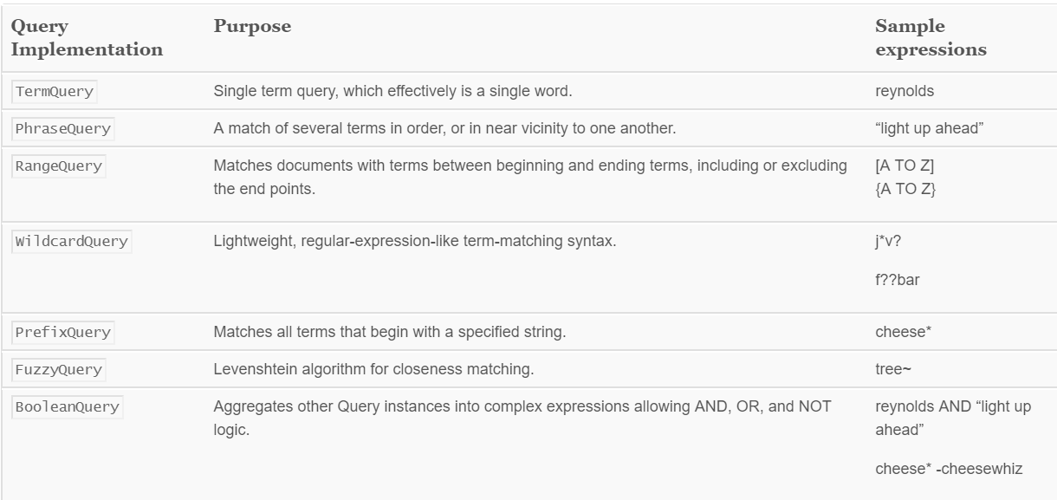

8.1) Buscar un término único (equivalente a la API TermQuery). Completar cómo ser escribe dicho texto en el query.

Valor | FieldName | El query se esribe así
Juan | content
el | content
lugar | content
Lugar | content

8.2) Buscar una frase (equivalente a la API PhraseQuery). Completar cómo ser escribe dicho texto en el query.

Valor | FieldName | El query se esribe así
ver otro | content
otro ver | content
zver | content

8.3) Buscar por rango (equivalente a la API TermRangeQuery). Completar cómo ser escribe dicho texto en el query.

Valor | FieldName | El query se esribe así
(jose, josefa] | content
[Josefa, jose] | content
[jose, jw) | content
[jose, jw] | content

8.4) Buscar por wildcard. Para ello se usa el simbolo * (matchean varios) o ? (matchean de a uno). No permiten comenzar el query con estos por eficiencia.

Valor | FieldName | El query se esribe así
Prefijo: estru | content
Primera letra a y termine en s | content
Palabras de 4 caracteres que empice en 0 y termine en 0 | content

8.5) Buscar por expresiones booleanas. Para ello se usa AND &&, OR || y NOT -.

Valor | FieldName | El query se esribe así
Buscar por cualquiera de estas 2 palabras: alumbnos datos | content
Buscar por ambas palabras: alumnos datos | content

8.6) son equivalente estas 2 expresiones booleanas. Explicar resultados

estructura OR (alumno AND NOT ver)

(estructura OR alumno) AND NOT ver

8.7) Búsqueda fuzzy: utiliza Damerau-Levenshtein. Se indica la distancia (no similitud) y puede ser un número entre 0 y 2 (2 es el default).

Valor | FieldName | El query se esribe así
Buscar por palabras que no difieran en más de 2 respecto de josefina | content
Buscar por palabras que no difieran en más de 1 respecto de josefina | content
Buscar por palabras que no difieran en más de 2 respecto de alumnado

Ejercicio 9

Proponer una query que permita encontrar cuando 2 palabras consecutivas pero que no se sabe en qué orden aparecen. Ej: las palabras Juan Josefa

Ejercicio 10

En el código, hemos utilizado
QueryParser queryparser = new QueryParser(field, new StandardAnalyzer() );

Query aQuery = queryparser.parse(query);

Es decir, en la creación de la instancia QueryParser ya hemos definido en qué field buscamos. Sin embargo, puede se quiera armar una expresión donde se busquen en diferentes fields. Ejemplo: documentos donde el owner contenga el término a distancia no más de 1 de letizia y que el content tenga la expresión booleana estructura OR (alumno AND NOT ver)

Para ello, en el momento de escribir el string query se antepone el nombre del field separado por dos puntos.

Probar con:

searchIndex("content", "owner: letizia~1 AND content: estructura OR (alumno AND NOT ver)" );

o bien (el campo usado en la instancia QueryParser es la default)

searchIndex("content", "owner: letizia~1 AND content: estructura OR (alumno AND NOT ver)" );

Ejercicio 11

Para obtener más información agregar:

System.out.println("[score]: "+ scoredoc.score);

